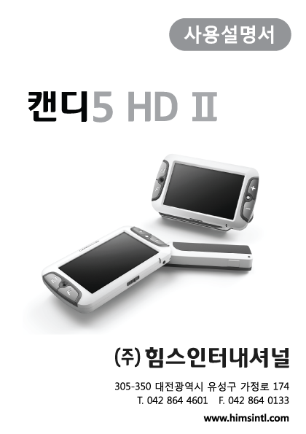

**목차**

**1. 캔디5 HD Ⅱ는 4**

**2. 주의사항 5**

**3. 구성품 6**

**4. 외관설명 7**

**5. 사용하기전에 9**

**(1) 충전하기 9**

**(2) LCD보호필름제거하기 9**

**(3) 손잡이 사용하기 10**

**(4) 다리 사용하기 11**

**(5) 받침대 사용하기 11**

**(6) 손목 끈 사용하기 12**

**6. 사용법 13**

**(1) 전원 켜기/끄기 13**

**(2) 확대/축소하기 14**

**(3) 색상모드변경하기 15**

**(4) 포커싱 16**

**① 초점 맞추기 16**

**② 초점 모드 변경하기 17**

**(5) 화면정지/저장하기 18**

**① 화면정지 하기 19**

**② 저장 하기 19**

**③ 저장된 사진 보기 20**

**(6) 거울기능 21**

**(7) 나에게 맞는 색상 모드 설정하기 22**

**① 색상 모드 설정 창 실행하기 22**

**② 색상 변경하기 24**

**③ 색상 모드 비활성 하기 25**

**(8) 시계기능 27**

**① 시간확인 27**

**② 시간설정 27**

**(9)기타기능 29**

**① 화면밝기변경 29**

**② 조명설정 30**

**③ 절전모드 31**

**④ 조작 음 켜기/끄기 33**

**⑤ 초기화 하기 34**

**7. 문제 해결하기 35**

**8. 보증 기간 38**

**9. 방송통신기자재 등록번호 38**

1. 캔디5 HD Ⅱ는

저 시력이나 노안으로 인해 잘 보이지 않는 작은 글씨를 크고 넓은 화면을 통해 크게 보여 주는 휴대용 전자독서확대기입니다.

확대기능은 물론, 배경∙글씨를 선명하게 구분해주는 색상 모드를 사용할 수 있어 글읽기에 특히 유용합니다. 용도에 따라 컬러모드와 변경 가능한 4개의 색상 모드 중에서 자신의 눈에 맞는 색상으로 변경할 수 있습니다.

특히 1.0~22배 사이의 어떤 배율로도 사용이 가능한 확대 기능과 사용 거리의 제한이 없는 자동초점기능으로 더욱더 편리한 사용이 가능합니다.

오직 캔디5 HD Ⅱ에서만 볼 수 있는 손잡이는 오른손 사용자나 왼손 사용자 모두를 배려하여 다양한 각도로 움직여 사용할 수 있도록 하였습니다.

1. 주의사항

제품을 안전하게 사용하기 위한 내용입니다. 잘 읽고 올바르게 사용해 주십시오.

* 파손된 전원 플러그나 헐거운 콘센트는 사용하지 마십시오. 감전 및 화재 발생의 위험이 있습니다.
* 젖은 손으로 전원 플러그를 만지지 마십시오. 감전의 위험이 있습니다.
* 제품 구입시 제공된 전용 어댑터를 사용하십시오. 다른 어댑터를 사용하는 경우에는 제품에 손상을 줄 수 있습니다.
* 욕실이나 샤워실 등 습기가 많은 곳에서는 사용을 피하십시오. 제품에 손상을 줄 수 있습니다.
* 제품 위에 무거운 물체를 올려놓지 마십시오. 제품에 손상을 줄 수 있습니다.
* 사용자 임의로 개조, 분리, 수리하지 마십시오. 제품에 손상을 줄 수 있으며, 무상 수리를 받을 수 없습니다.
* 배터리는 소모품으로 6개월 사용 후 사용시간이 줄어 들 수 있습니다.
* 직사광선이 들어오는 곳과 온도가 지나치게 높거나 낮은 곳에서의 사용은 피해주세요. 화면이 정상 출력되지 않을 수 있습니다. 사용 권장 온도는 0℃ ~ 40℃ 입니다.

1. 구성품
   1. 캔디5 HD II 1대
   2. 어댑터 1개
   3. 휴대용 가방 1개
   4. 받침대 1개
   5. 손목 끈 1개
   6. 액정 클리너 1개
   7. 사용설명서 1부
2. 외관 설명

**(3)**

**(4)**

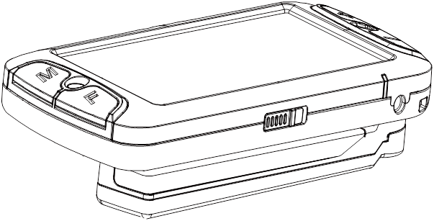

**(1)**

**(2)**

**(5)**

(1) 전원 스위치

(2) DC Jack (충전기 삽입부)

(3) 충전 확인 LED

(4) 전면 거울 카메라

(5) 손잡이

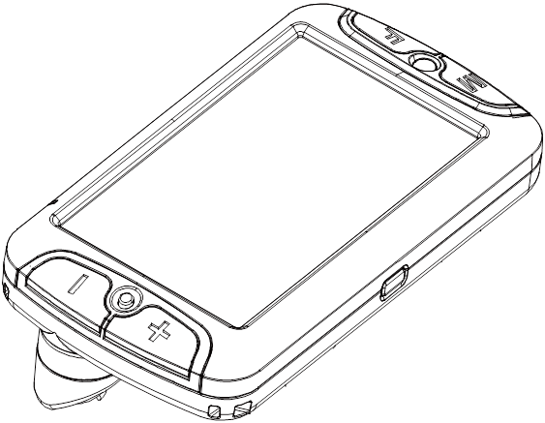

**(10)**

**(6)**

**(8)**

**(7)**

**(9)**

**(11)**

**(12)**

**(13)**

**(14)**

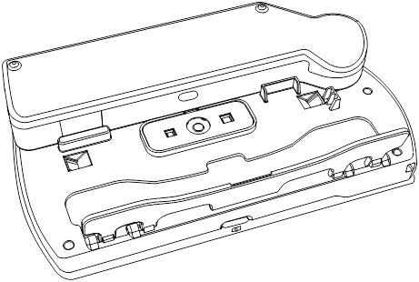

(6) 카메라 전환 버튼

(11) 화면정지 버튼

(12) 조명

(13) 다리

(14) 메인 카메라

(7) 색상 모드 버튼

(8) 포커스 버튼

(9) 축소 버튼

(10) 확대 버튼

1. 사용하기 전에
   1. **충전하기**

제품을 구매하고 처음 사용하거나, 오랜 기간 방치 후 사용할 경우에는 배터리를 완전 충전한 후에 사용 하십시오.

* 아래 그림과 같이 DC jack에 전용 어댑터를 연결 합니다.
* 배터리의 완전 충전 시간은 약 **3시간 30분**입니다.
* 충전 중에는 충전확인LED에 붉은색 불이, 충전이 완료되면 녹색 불이 들어옵니다.

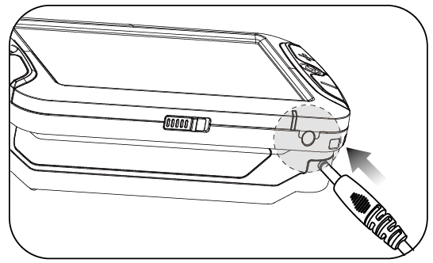

* 1. **LCD 보호 필름 제거하기**

제품을 처음 받으시면 화면에 보호 필름이 씌워져 있습니다. 비닐을 제거한 후 사용 하십시오.

* 1. **손잡이 사용하기**

3가지 각도로 고정되어 오른손 왼손 구분 없이 누구나 편하게 사용할 수 있는 손잡이입니다.



* 손잡이를 그림과 같은 방향으로 회전시킵니다.
* 손잡이를 회전시키면 달칵하고 고정되는 부분이 있습니다. 아래 그림과 같이 총 **3가지의 각도**로 사용할 수 있습니다.



* 1. **다리 사용하기**

책이나 신문 등을 편하게 읽기 위해 아래 그림과 같이 다리를 펴고 사용할 수 있습니다.



* 1. **받침대 사용하기**

책이나 신문 등을 편하게 읽기 위해 아래 그림과 같이 받침대에 제품을 놓고 사용할 수 있습니다



* 받침대에 거치 후 바닥에 놓았을 때 최저 확대배율은 2.5배이며, 최대 확대배율은 10배 입니다
* 피사체에 광택이 있는 경우, 조명이 반사되어 부분적으로 화면이 선명하지 않을 수 있습니다.
  1. **손목 끈 사용하기**

버튼 아래쪽 측면에는 손목 끈을 연결할 수 있는 고리가 두 군데 있습니다.

오른손 사용자는 **축소 버튼** 아래쪽의 고리에 손목 끈을 연결하여 사용하고, 왼손 사용자는 **확대 버튼** 아래쪽의 고리에 손목 끈을 연결하여 사용합니다.

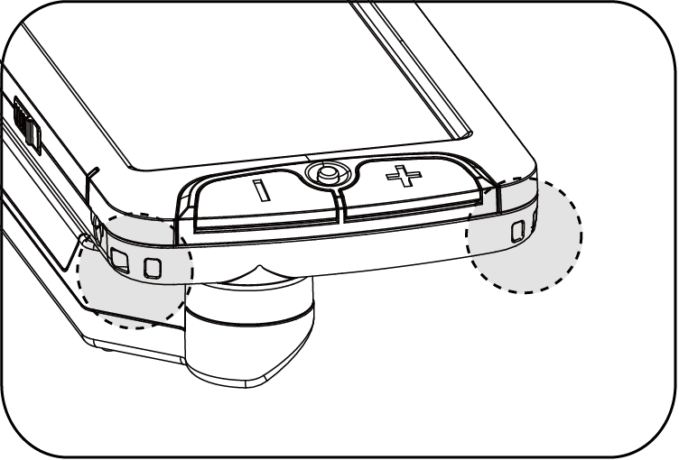

1. 사용법
   1. **전원 켜기/끄기**

* **전원 스위치**를 그림과 같이 오른쪽으로 당겼다 놓으면 전원이 켜지며 화면에 확대 영상이 나타납니다.
* 전원이 켜진 상태에서 전원 스위치를 오른쪽으로 한번 더 당겼다 놓으면 전원이 꺼집니다.

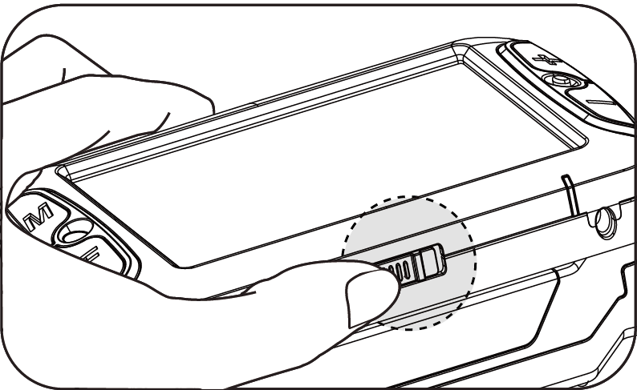

**※ 배터리 잔량 확인**

* 전원을 켜면 로딩화면 출력 후, 배터리 잔량을 확인할 수 있는 아이콘이 화면에 출력됩니다.
* 배터리 잔량 표시는 크게 매우 높음 ∙ 높음 ∙ 보통 ∙ 낮음 ∙ 매우 낮음 **5단계**로 나뉩니다.
* 어댑터를 연결하여 충전할 경우 배터리 잔량 표시는 ‘**빨간색’**이며 충전 완료 시 **‘녹색’**으로 나타납니다. 어댑터 제거 시에는 **‘파란색’**으로 나타납니다.
* 배터리 잔량이 매우 낮은 경우는 비어있는 배터리 아이콘이 깜박거립니다.
  1. **확대/축소 하기**

글자 크기에 따라 확대 배율을 변경하여 가장 잘 보이는 크기를 선택할 수 있습니다.

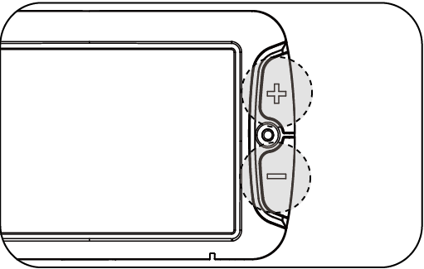

* (+) 표시가 된 오른쪽 **확대 버튼**을 누르면 확대 배율이 커집니다.
* (-) 표시가 된 왼쪽 **축소 버튼**을 누르면 확대 배율이 작아집니다.
  1. **색상 모드 변경 하기**

화면에 색상 모드를 변경하여 보여줍니다. 특히 글자를 보는 경우, 다양한 색상 모드 중에서 가장 잘 보이는 색상 모드를 선택하여 사용하면 글자 인식이 더욱 용이합니다.

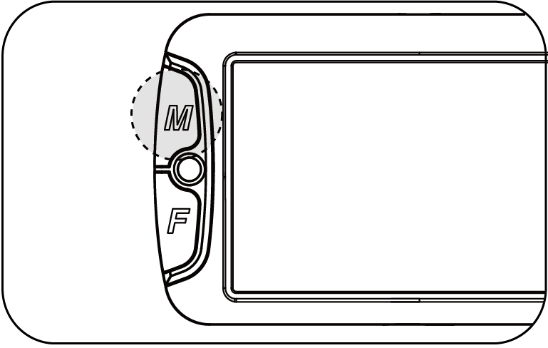

* **색상 모드 버튼**을 누르면 저장된 색상을 순환하며 변경합니다.
* 기본 색상 모드는 5가지입니다. 일반 색상 모드를 제외한 나머지 색상 모드는 설정 변경이 가능합니다.
* 흑백 반전 모드는 연한 색상의 글자까지 모두 확인 가능한 모드입니다.
* 구체적인 색상 설정 변경 방법은 ‘(7) 나에게 맞는 색상 모드 설정하기’를 참조바랍니다.
  1. **포커싱**

자동초점 기능은 사물과 거리변화에 관계없이 선명한 영상을 볼 수 있도록 카메라의 초점을 자동으로 맞춰 주어 편리한 사용이 가능하도록 합니다.

단, 반사가 심한 재질이나 투명한 재질의 경우 초점이 잘 맞지 않을 수 있습니다. 이런 경우에는 아래 방법을 사용하여 수동으로 초점을 맞출 수 있습니다.

# **초점 맞추기**

현재 보고 있는 사물에 다시 초점을 맞춥니다.

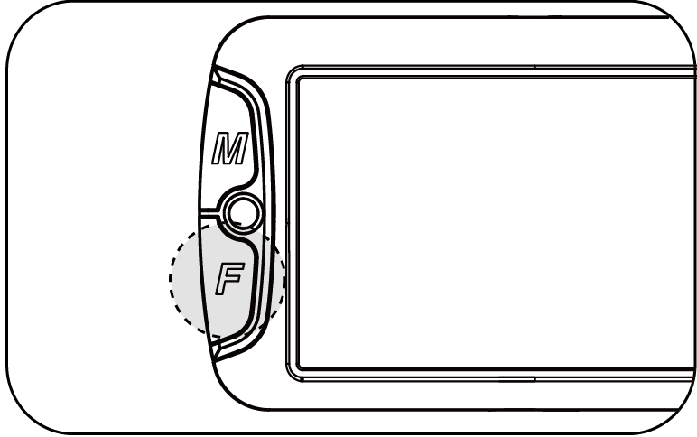

* 초점이 맞지 않는 경우 **포커스 버튼**을 눌러 초점을 맞춥니다.
* 초점모드 설정과 관계없이 동작합니다.

# **초점 모드 변경하기**

초점을 맞추는 방법에 따라 항상 자동으로 초점을 맞추는 **자동초점모드**와 버튼을 누를 때만 초점을 맞추는 **수동초점모드** 중 선택하여 사용할 수 있습니다.

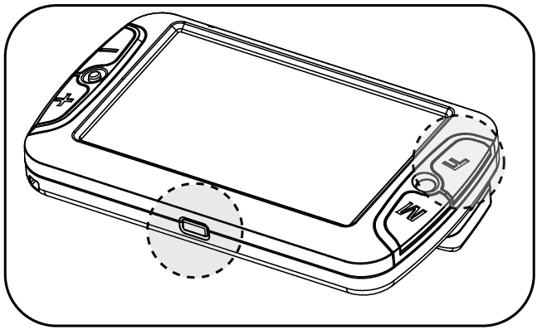

* **수동초점모드**
* 자동초점모드에서 **화면정지 버튼**을누른 상태로 **포커스 버튼을** 누르면 수정초점 아이콘이 화면에 표시되며 수동초점모드로 변경됩니다.

[수동초점]

* 수동초점 모드가 설정되면 **포커스 버튼**을 누를 때에만 초점을 맞춥니다.
* **자동초점모드**
* 수동초점모드에서 **화면정지 버튼**을누른 상태로 **포커스 버튼**을 누르면 자동초점 아이콘이 화면에 표시되며 자동초점모드로 변경됩니다.

[자동초점]

* 자동초점모드가 설정되면 포커스 버튼을 누르지 않아도 자동으로 초점을 맞춥니다.
* 초기 설정은 자동초점 모드입니다.
  1. **화면정지/저장하기**

주소나 전화번호, 홈페이지 주소 등 복잡한 내용이나 기억하기 힘든 글을 볼 때 화면정지 또는 저장기능을 이용할 수 있습니다.

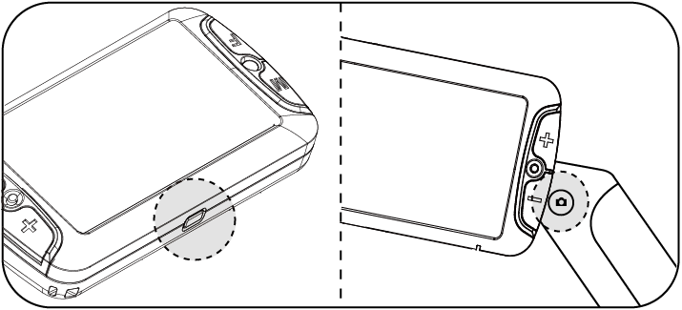

* **화면정지 버튼**은 제품의 측면과 손잡이, 두 군데 위치합니다.

# **화면정지 하기**

* **화면정지 버튼**을 눌렀다가 떼는 시점의 화면을 정지시킵니다.
* 화면이 정지된 상태에서 **화면정지 버튼**을 한번 더 눌렀다 떼면 정지 상태가 해제됩니다.

# **저장 하기**

* 화면이 정지된 상태에서 화면정지 버튼을 2초 이상 길게 누르면 화면 저장 표시 아이콘이 화면에 출력되고 정지된 화면이 사진으로 저장됩니다.

[화면저장]

* 사진은 최대 **5장**까지 저장 가능하며, 그 이상 저장 할 경우 저장된 순서대로 삭제 됩니다.

# **저장된 사진 보기**

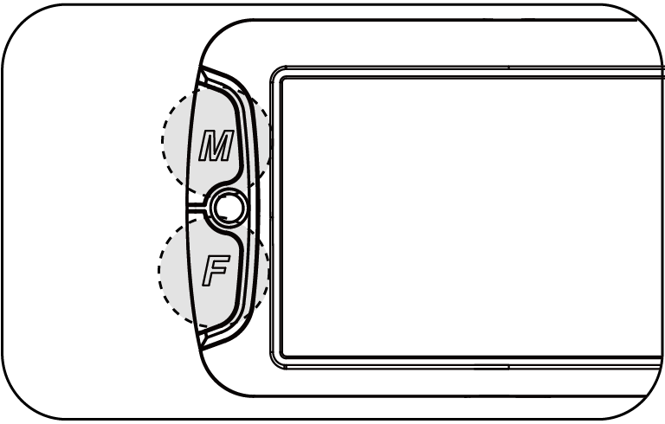

* **색상 모드 버튼**과 **포커스 버튼**을 동시에 누르면 저장된 사진을 볼 수 있습니다.
* **포커스 버튼**을 누르면 저장된 사진이 순서대로 순환되며 바뀝니다.
* 저장된 사진이 없을 경우 화면 중앙에 저장 사진 없음을 알려주는 아이콘이 나타납니다.

[사진없음]

* 저장된 화면을 보고 있는 상태에서

확대 버튼을 눌러 화면을 확대 할 수 있습니다.

* 저장된 화면 보기를 닫으려면 색상 모드 버튼과 포커스 버튼을 다시 한 번 누릅니다.
  1. **거울기능**

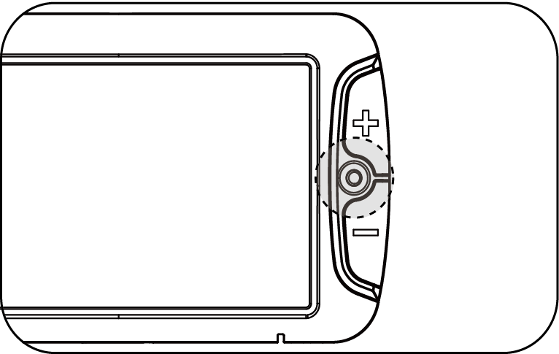

전면 거울 카메라를 통해 얼굴을 확대하여 볼 수 있습니다.

* 확대 버튼과 축소 버튼 사이의 **카메라 전환 버튼**을 누르면 아래와 같은 아이콘이 출력됩니다.



[카메라전환]

* 전면 거울 카메라의 영상이 화면에 나타납니다.
* 거울 기능 사용 중에는 **확대/축소/화면정지/전원 끄기** 이외의 기능은 작동하지 않습니다.
* 메인 카메라로 전환하려면 **카메라 전환 버튼**을 다시 한번 누릅니다.
  1. **나에게 맞는 색상 모드 설정하기**

색상 모드 설정을 통해 자신에게 가장 적합한 색상으로 변경하거나, 불필요한 모드는 비활성화 시켜 출력되지 않도록 설정할 수 있습니다.

# **색상 모드 설정 창 실행하기**

초기 설정된 색상 모드는 총 5가지 입니다.

* 일반 색상 모드
* (선택 1) 검정 바탕 흰 글씨 모드
* (선택 2) 흰 바탕 검정 글씨 모드
* (선택 3) 흑백 반전 모드
* (선택 4) 검정 바탕 노란 글씨 모드

이 중 일반 색상 모드를 제외한 나머지 4가지 색상 모드를 다른 색상으로 변경할 수 있습니다.

* **색상 모드 버튼**을 **3초** 이상 길게 누르면 ‘모드 선택 창’이 나타납니다. 모드 선택 창에서는 각 버튼이 다음과 같은 기능을 합니다.

설정 취소

이전 모드

**[모드 선택 창]**

다음 모드

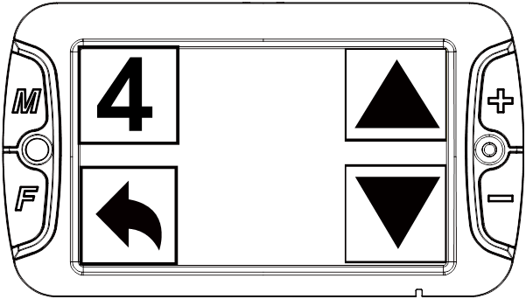

설정 취소

* **확대 버튼** 또는 **축소 버튼**을 눌러 변경하고자 하는 모드로 이동합니다. 화면에 출력되는 숫자는 설정 변경이 가능한 모드의 번호를 의미합니다.
* **색상 모드 버튼**을 눌러 모드를 선택합니다. 설정 변경을 취소하려면 **포커스 버튼**을 누릅니다.

# **색상 변경하기**

* 변경할 모드를 선택하면 다음과 같은 ‘색상 설정 창’이 나타납니다.

**[색상 설정 창]**

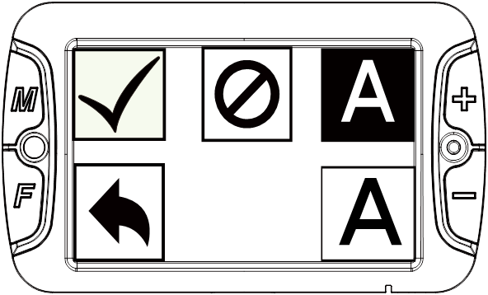

비활성

글자색상변경

배경색상변경

설정저장

설정취소

* **확대 버튼**을 누르면 배경 색상이 변경되고, **축소 버튼**을 누르면 글자 색상이 변경이 됩니다
* 선택 가능한 색상은 총 10가지(검은색, 흰색, 노랑색, 파랑색, 진홍색, 청록색, 녹색, 빨간색, 그레이스케일, 반전 그레이스케일)이며, 글자 색상과 배경 색상이 중복되는 색상은 표시 되지 않습니다.
* 그레이스케일 및 반전 그레이스케일은 배경 색상에서만 선택 가능 합니다.
* 설정하고자 하는 색상이 화면에 출력된 상태에서 **색상 모드 버튼**을 누르면 선택한 모드에 해당 색상이 저장되고, ‘모드 선택 창’으로 돌아갑니다.

# **색상 모드 비활성 하기**

불필요한 색상 모드를 ‘비활성’으로 설정하여 자주 사용하는 색상 모드만 표시되게 하여, 편리하게 사용이 가능합니다.

* **색상 모드 버튼**을 **3초** 이상 길게 눌러 ‘모드 선택 창’을 호출합니다.
* 비활성으로 설정할 색상 모드를 선택합니다. (단, 선택1색상 모드는 비활성 할 수 없습니다.)
* ‘색상 설정 창’에서 **화면정지 버튼**을 누르면 해당 색상 모드는 비활성으로 설정되고 ‘모드 선택 창’으로 넘어갑니다. 모드 선택 창에서 비활성 된 모드는 다음 그림과 같이 표시됩니다.

비활성



* 비활성 된 모드를 활성화 시키려면 ‘모드 선택 창’을 호출하고, **확대 버튼**과 **축소 버튼**으로 색상으로 이동 후 **색상 모드** **버튼**을 눌러 ‘색상 설정 창’으로 이동 후 다시 한 번 **색상 모드** **버튼**을 눌러 색상을 저장합니다.
* 해당 모드는 변경된 색상으로 설정됩니다.
  1. **시계 기능**

캔디5 HD Ⅱ에서는 시계 기능을 활용하여 시간을 확인 할 수 있습니다.

# **시간 확인**

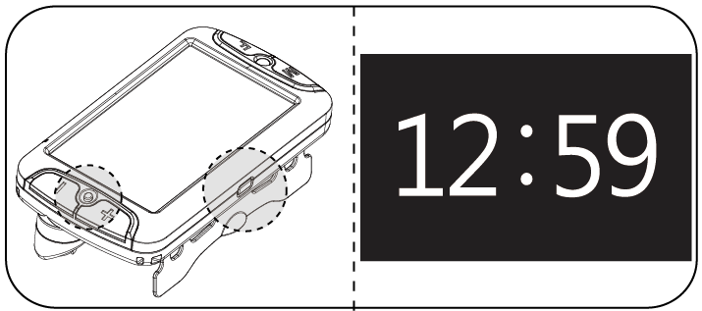

* **화면정지 버튼**을 누른 상태로 **카메라 전환 버튼**을 눌러 시간을 확인할 수 있습니다.
* 시간은 화면 중앙에 숫자로 표시 됩니다.

# **시간 설정**

* 시간 설정은 화면에 시간이 표시된 상태에서 **화면정지 버튼**을 누른 상태로 **카메라 전환 버튼**을 누릅니다.
* 화면에 표시되는 시간이 반짝이면 시간설정이 가능합니다.
* **포커스 버튼**을 눌러 ‘시’를 변경 할 수 있으며, 01~12까지 순차적으로 변경 됩니다.
* **축소 버튼**을 눌러 ‘분’을 변경 할 수 있으며, 00~59까지 순차적으로 변경됩니다.
* 시간 설정을 완료하려면, **색상 모드 버튼**을 누릅니다.
  1. **기타 기능**

# **화면밝기 변경**

LCD 화면의 밝기를 변경할 수 있습니다. 주변의 환경이나 사용자의 특성에 따라 알맞은 밝기로 변경 하여 사용합니다.

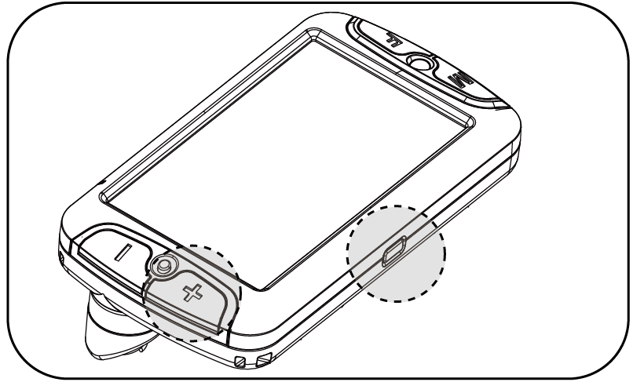

* **화면정지 버튼**을 누른 상태로 **확대 버튼**을 누릅 니다.
* 총 **4단계**의 화면 밝기를 순환하며 변경합니다. 단계가 높을수록 화면이 밝아집니다.

[2 단계]

[4 단계]

[3 단계]

[1 단계]

# **조명 설정**

사용 목적에 따라 조명 설정을 변경할 수 있습니다.

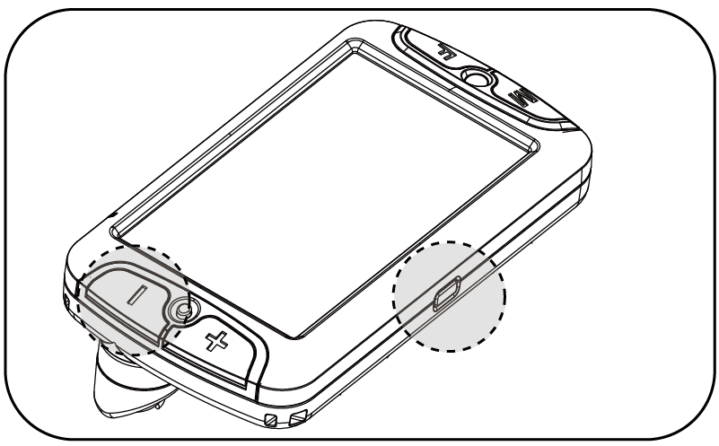

* **화면정지 버튼**을 누른 상태로 **축소 버튼**을 누릅니다.
* 조명 설정은 총 **3종류**로 **자동조명 / 항상꺼짐 / 항상켜짐**을 순환하며 변경하며, 설정이 변경될 때 마다 아래의 아이콘이 화면에 출력됩니다.



[항상꺼짐]

[항상켜짐]

[자동조명]

* 자동조명 설정으로 가까운 사물을 볼 때는 자동으로 조명이 켜지고, 20cm 이상의 거리에서 사물을 볼 때는 자동으로 조명이 꺼집니다.
* ‘항상꺼짐’으로 설정된 상태에서 전원을 껐다 켜면 ‘항상켜짐’ 으로 변경됩니다.

# **절전 모드**

제품을 켜 놓은 상태에서 일정 시간 이상 사용하지 않으면 배터리를 절약하기 위하여 절전 모드가 실행 됩니다.

* 전원을 켜 놓은 상태에서 약**2분** 동안 제품을 사용하지 않으면 절전 모드로 전환됩니다.
* 절전 모드로 전환 되었을 때 충전확인LED가 **‘붉은색’**으로 **깜빡**입니다.
* 절전 모드에서 버튼을 누르거나 제품을 움직이면 절전 모드가 해제되고 화면이 켜집니다.
* 절전 모드로 전환된 후 **약 3분** 동안 제품을 사용하지 않으면 자동으로 전원이 꺼집니다.
* **절전모드 켜기/끄기**
* 전원이 꺼진 상태에서 **확대 버튼**과 **축소 버튼**을 누른 채로 **전원 스위치**를 오른쪽으로 밉니다.

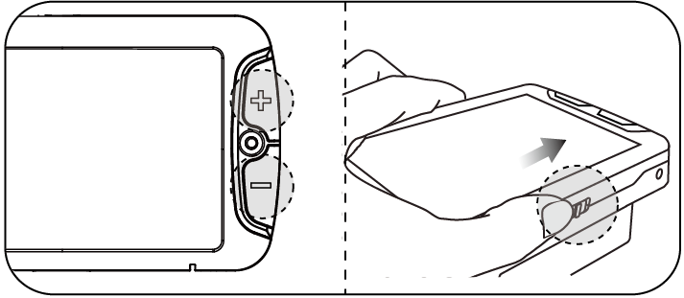

* 전원이 켜질 때 절전 모드 상태를 나타내는 아이콘이 화면 좌측 상단에 표시됩니다. 절전 모드가 켜 져 있을 때는 초록색 절전 모드 켜짐 아이콘이 나타나고, 절전 모드가 꺼져 있을 때는 빨간색 절전 모드 꺼짐 아이콘이 나타납니다.
* 초기 설정은 절전 모드 켜짐 입니다

# **조작 음 켜기/끄기**

각 버튼을 누르면 동작 여부를 알려주기 위해 조작 음이 나도록 설정되어 있습니다. 상황에 따라 조작 음을 끄거나 켤 수 있습니다.

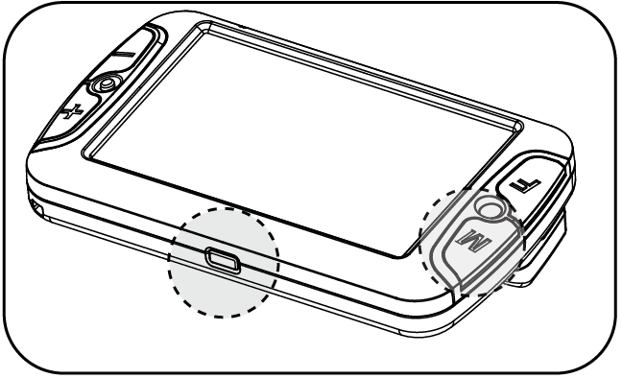

* **화면정지 버튼**을 누른 상태로 **색상 모드 버튼**을 눌러 조작음 설정을 변경합니다. 설정에 따라 아이콘으로 화면에 상태를 출력합니다.

** **

[조작음 꺼짐]

[조작음 켜짐]

# **초기화 하기**

원치 않는 설정으로 저장되었을 때, 초기화하여 제품을 공장 출고 상태로 설정할 수 있습니다.

* 전원이 꺼진 상태에서, **포커스 버튼**을 누른 상태로 **전원 스위치**를 오른쪽 당겼다 놓습니다. 이 때, **포커스 버튼**은 **전원 스위치**를 당겼다 놓아도 2초 이상 눌러야 합니다.

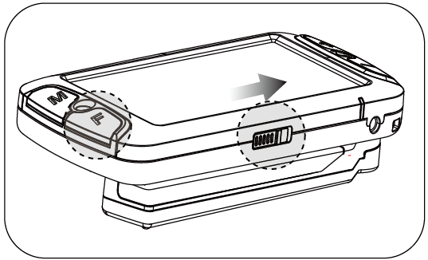

* 캔디5 HD Ⅱ의 설정이 초기화 되며 제품이 켜집니다.
* 초기화 시 저장된 이미지는 모두 삭제됩니다.

1. 문제 해결하기
   1. **전원이 켜지지 않습니다.**

* 배터리가 방전되면 전원이 켜지지 않기 때문에 고장 난 것처럼 보일 수 있습니다.
* DC Jack (충전기 삽입부)에 어댑터를 연결하여 충전하며 사용하시면 됩니다. **약 3시간 30분**이면 충전이 완료되고 어댑터 없이 사용할 수 있습니다.
  1. **전원이 켜 져 있지만 화면이 보이지 않습니다.**
* 화면정지가 실행되면 정지된 화면 때문에 고장 난 것처럼 보일 수 있습니다. **화면정지 버튼**을 한 번 더 눌러 화면정지를 해제합니다.
* 전원이 켜 진 상태에서 **2분** 이상 사용이 없으면 화면이 꺼지며 절전 모드에 들어서게 됩니다. 제품을 움직이거나 버튼을 눌러 절전 모드를 해제 할 수 있습니다.
  1. **초점을 자동으로 맞추지 않습니다.**
* 수동 초점 모드가 설정되면 포커스 버튼을 누를 때만 초점을 맞춥니다. **화면정지 버튼**을 누른 채로 **포커스 버튼**을 눌러 자동초점모드로 변경하여 주십시오
  1. **화면을 닦아도 이물질이 묻은 것처럼 보입니다.**
* 카메라에 먼지와 같은 이물질이 묻어 있는 경우 화면이 깨끗하게 보이지 않으며, 자동초점기능이 정상적으로 작동하지 않을 수 있습니다. 부드러운 천으로 카메라를 닦아 이물질을 제거해 주십시오.
  1. **조작 음을 끄고 싶습니다.**
* 각 버튼을 누르면 조작 음이 납니다. **화면정지 버튼**과 **색상 모드 버튼**을 함께 누르면 조작 음이 꺼지며, 재차 누르면 조작 음이 켜집니다.
  1. **화면이 어둡거나 밝습니다.**
* **화면정지 버튼**을 누른 상태로 **확대 버튼**을 동시에 눌러 화면의 밝기를 조절할 수 있습니다. 화면 밝기 단계는 총 **4단계**로 단계가 높아질수록 화면이 밝아집니다.
* 조명이 꺼져 있을 경우, 화면이 어둡게 출력 될 수 있습니다. **화면정지 버튼**을 누른 상태로 **축소 버튼**을 눌러 조명을 켜고 사용하십시오.
  1. **사용 중에 화면이 꺼집니다.**
* 전원이 켜 진 상태에서 **2분** 이상 사용이 없으면 화면이 꺼지며 절전 모드에 들어서게 됩니다. 제품을 움직이거나 버튼을 눌러 절전 모드를 해제할 수 있습니다. 단, 절전 모드 전환 후 **3분** 이상 사용이 없으면 전원이 꺼지므로 전원을 켜고 사용합니다.
* 배터리가 방전되면 전원이 꺼질 수 있습니다. DC Jack (충전기 삽입부)에 어댑터를 연결하여 3시간 30분 이상 배터리를 충전한 후 사용합니다.
  1. **장시간 충전을 해도 사용 시간이 짧습니다.**
* 배터리는 소모품으로 사용할수록 사용 시간이 줄어들 수 있습니다.
* 오랜 기간 사용으로 배터리 수명이 매우 짧아진 경우 배터리 교체를 할 수도 있습니다. 구입 후 6개월이 지난 경우는 유상으로 교체 가능합니다.
* 배터리를 완전 방전시키는 것은 배터리의 수명을 단축시키는 직접적인 원인이 됩니다. 배터리를 오래 사용하기 위해서는 방전될 때까지 사용하기 보다는 자주 충전하여 주십시오.

1. 보증 기간
   1. 구입일로부터 2년간 무상 수리를 받을 수 있습니다. 단, 배터리의 보증기간은 6개월입니다.
   2. 사용자의 과실로 인한 제품의 하자에 대해서는 무상 수리를 받을 수 없습니다.
2. 방송통신기자재 등록번호

: MISP-REM-H99-G500S-II

